Check data

Thinh

8/18/2022

# TCCD

Các vấn đề trong data:

* Trong 3 năm 2016, 2017 và 2018, hơn 95% mũi tiêm sởi ở Hải Dương là tiêm chiến dịch. Từ 2020 đến nay rất ít mũi tiêm là tiêm chiến dịch.
* Từ năm 2018 về trước, rất ít tiêm dịch vụ ở Hải Dương (<30 mũi). Số mũi tiêm dịch vụ tăng vọt vào năm 2020 với 1959 mũi.

| **Characteristic** | **TCCD**, N = 180,426 | **TCDV**, N = 12,070 | **TCMR**, N = 212,171 |
| --- | --- | --- | --- |
| vacyear |  |  |  |
| 2014 | 153 (39.8%) | 0 (0.0%) | 231 (60.2%) |
| 2015 | 5,715 (73.9%) | 3 (0.0%) | 2,011 (26.0%) |
| 2016 | 38,505 (95.7%) | 3 (0.0%) | 1,731 (4.3%) |
| 2017 | 53,081 (98.7%) | 9 (0.0%) | 681 (1.3%) |
| 2018 | 61,689 (97.1%) | 29 (0.0%) | 1,805 (2.8%) |
| 2019 | 17,954 (19.9%) | 116 (0.1%) | 72,165 (80.0%) |
| 2020 | 2,631 (4.3%) | 1,959 (3.2%) | 57,102 (92.6%) |
| 2021 | 130 (0.2%) | 6,347 (10.7%) | 52,745 (89.1%) |
| 2022 | 568 (2.0%) | 3,604 (12.9%) | 23,700 (85.0%) |

Biểu đồ thể hiện tỉ lệ tiêm chiến dịch theo thời gian (màu tím). Tháng 12/2018 tỉ lệ TCCD vẫn chiếm 90% (màu tím chiếm phần lớn) nhưng thay đổi đột ngột khi sang tháng 1/2019 là TMCR chiếm > 95%.

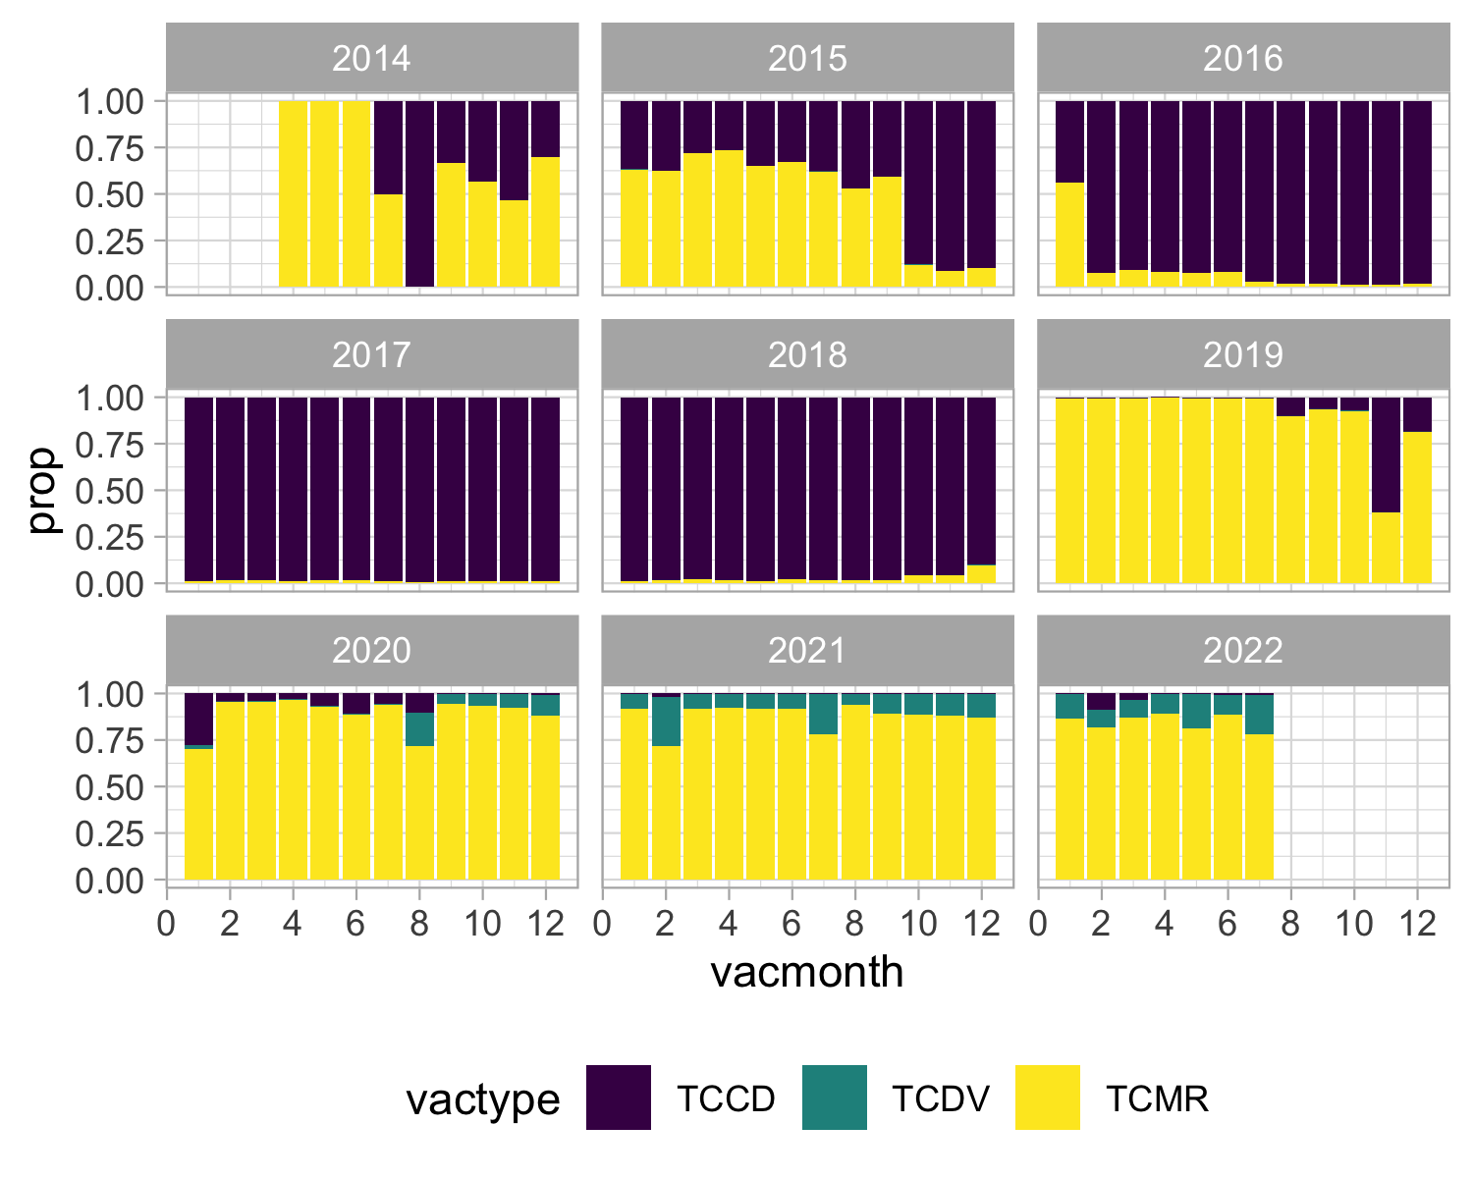

# Tiêm MMR trong năm 2021

Có một đợi tiêm MMR cao bất thường vào ngày 18/7/2021 (khoảng 1600 mũi). Các mũi này có hình thức tiêm (biến HINH_THUC_TIEM_CHUNG) là 50% TCDV, 50% TCMR nhưng cơ sở tiêm (biến LOAI_CO_SO_TIEM) thì hơn 90% là TCMR.

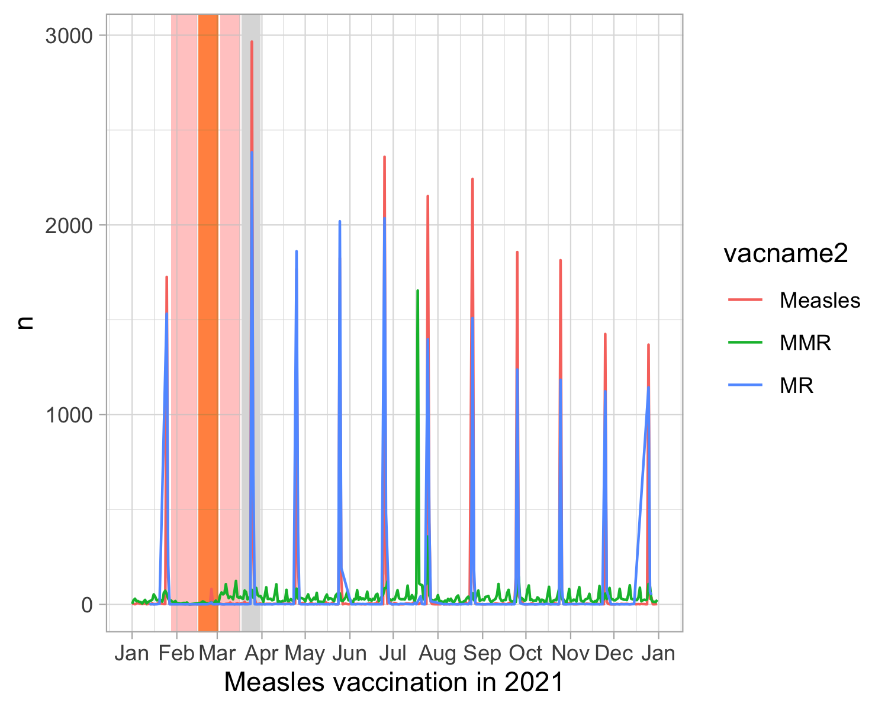

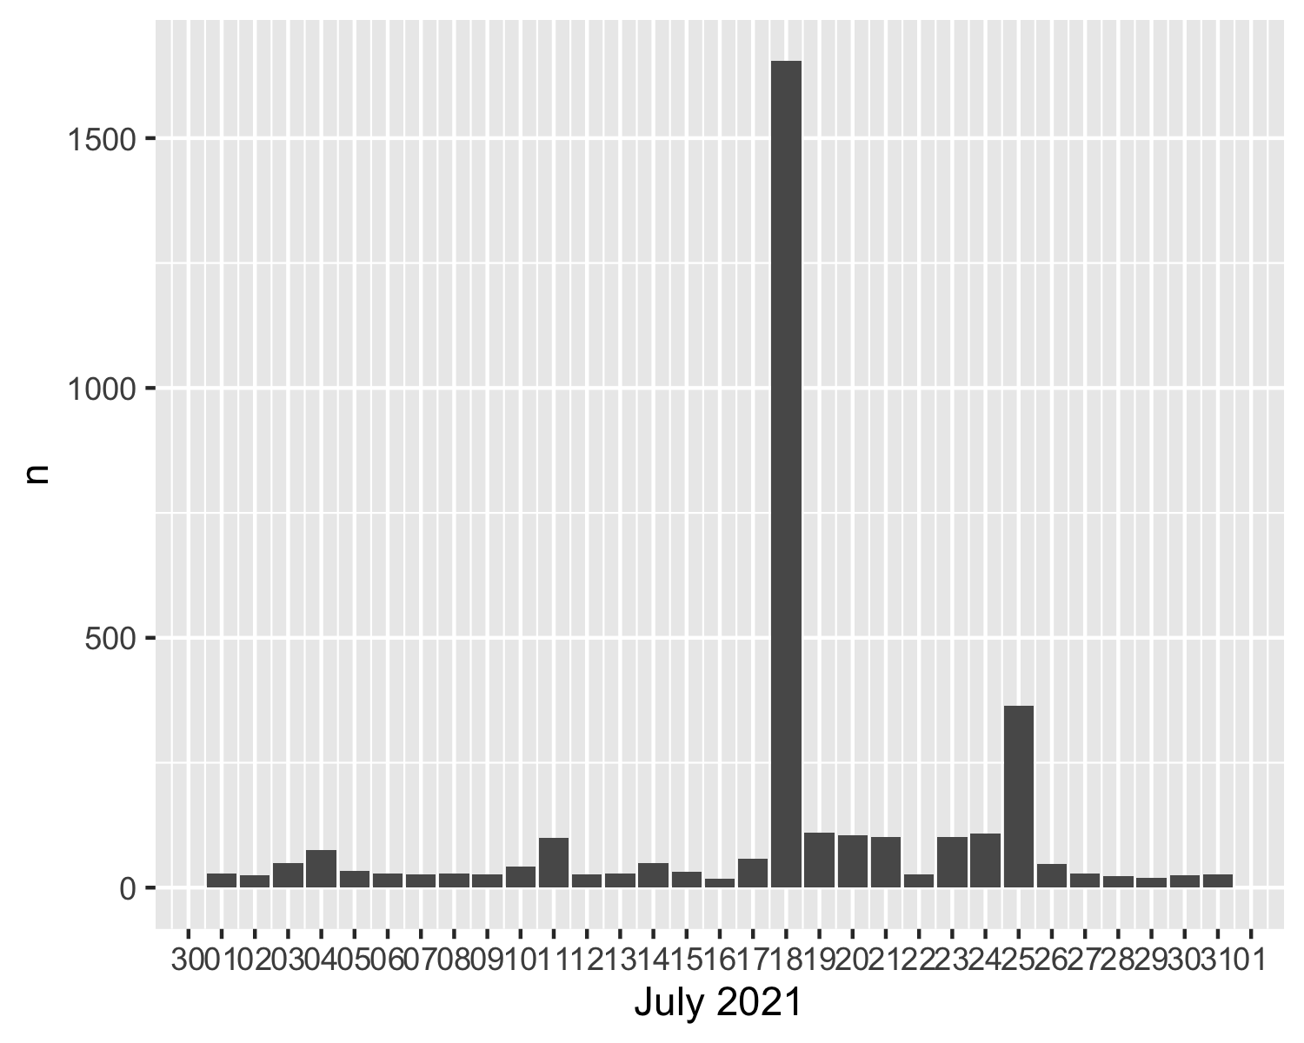

| **Characteristic** | **MMR**, N = 1,654 |
| --- | --- |
| vactype |  |
| TCCD | 4 (0.2%) |
| TCDV | 854 (51.6%) |
| TCMR | 796 (48.1%) |
| clinic_type |  |
| BV | 1 (0.1%) |
| DV | 94 (5.7%) |
| Khong ro | 2 (0.1%) |
| TCMR | 1,557 (94.1%) |